LAPORAN PROYEK WEBSITE
SISTEM INVENTARIS, KASIR, DAN PEMESANAN NASI BAKAR BERBASIS WEB

Program Studi : D3 Teknik Informatika
School of Information Technology
Disusun Oleh:
Al Fanisa Basri (613250026)
Revina Septianur P. (613250019)
PROGRAM STUDI D3 TEKNIK INFORMATIKA
SCHOOL OF INFORMATION TECHNOLOGY
UNIVERSITAS LOGISTIK DAN BISNIS INTERNASIONAL
2026

KATA PENGANTAR
Puji syukur penulis panjatkan kepada Tuhan Yang Maha Esa karena laporan proyek Website Inventaris Nasi Bakar ini dapat disusun. Laporan ini mendokumentasikan perancangan dan implementasi sistem operasional berbasis web yang membantu pengelolaan kasir, pemesanan, dapur, gudang, stok, supplier, restok, dan laporan usaha dalam satu aplikasi.
Sistem dikembangkan untuk mengurangi pencatatan manual dan menjaga alur informasi antarbagian. Kasir dapat mencatat pesanan pelanggan, dapur memperoleh antrian produksi, sedangkan gudang dapat memantau ketersediaan bahan serta menindaklanjuti kebutuhan restok. Setiap bagian memperoleh akses sesuai perannya agar proses kerja lebih terarah.
Penulis menyadari laporan ini masih dapat dikembangkan. Oleh karena itu, masukan yang membangun diharapkan dapat menjadi dasar penyempurnaan sistem dan dokumentasi pada tahap berikutnya.
Bandung, 2026

DAFTAR ISI
- KATA PENGANTAR
- BAB I PENDAHULUAN
- BAB II ANALISIS DAN PERANCANGAN SISTEM
- BAB III IMPLEMENTASI SISTEM
- BAB IV PENUTUP
- DAFTAR PUSTAKA

BAB I
PENDAHULUAN

1.1 Latar Belakang
Operasional usaha makanan membutuhkan koordinasi yang cepat antara bagian pelayanan, produksi, dan persediaan. Pencatatan pesanan yang terpisah dari kondisi stok berisiko menyebabkan informasi terlambat diterima oleh dapur atau gudang. Kondisi tersebut dapat menimbulkan kesalahan pencatatan, keterlambatan produksi, dan kesulitan dalam mengetahui kebutuhan bahan baku.
Website Inventaris Nasi Bakar dirancang sebagai sistem operasional terintegrasi. Aplikasi ini menyediakan pengelolaan pesanan oleh kasir, pemantauan antrian oleh dapur, pengelolaan bahan dan supplier oleh gudang, serta laporan transaksi dan stok. Sistem dibangun dengan PHP Native dan MySQL menggunakan antarmuka web yang responsif agar dapat digunakan pada berbagai ukuran perangkat.

1.2 Rumusan Masalah
- Bagaimana menyediakan pencatatan pesanan yang dapat diteruskan langsung dari kasir ke dapur?
- Bagaimana membedakan akses fitur antara kasir, dapur, gudang, admin, dan owner?
- Bagaimana mengelola stok masuk, stok keluar, supplier, dan permintaan restok secara terhubung?
- Bagaimana menyajikan ringkasan transaksi serta kondisi stok untuk mendukung operasional usaha?

1.3 Tujuan
- Membangun sistem inventaris dan pemesanan nasi bakar berbasis web.
- Mempercepat alur pengiriman informasi pesanan dari kasir ke dapur.
- Mempermudah pemantauan persediaan dan kebutuhan restok bahan baku.
- Menyediakan laporan transaksi dan pergerakan stok sesuai kebutuhan peran pengguna.

1.4 Manfaat
Bagi kasir, sistem memudahkan pembuatan dan perubahan pesanan beserta status pembayaran. Bagi dapur, sistem menampilkan antrian pesanan baru dan status proses produksi. Bagi gudang, sistem mendukung pencatatan bahan, supplier, stok masuk, stok keluar, serta permintaan restok. Bagi pengelola usaha, laporan membantu melihat kondisi transaksi dan persediaan secara lebih terstruktur.

BAB II
ANALISIS DAN PERANCANGAN SISTEM

2.1 Gambaran Umum Sistem
Sistem terdiri dari landing page publik, halaman autentikasi, dan dashboard internal. Landing page memperkenalkan layanan dan daftar menu. Setelah login, pengguna diarahkan ke dashboard sesuai perannya. Sidebar bersifat dinamis sehingga pengguna hanya melihat menu yang relevan dengan tugasnya.

2.2 Hak Akses Pengguna
Peran | Fokus Akses | Keluaran Utama
Admin / Owner | Akses pengelolaan sistem | Pemantauan operasional menyeluruh
Kasir | Kasir, menu, riwayat transaksi, laporan | Pesanan dan status pembayaran
Dapur | Pesanan dapur, bahan baku, stok keluar, restok | Antrian produksi dan status pesanan
Gudang | Bahan baku, supplier, stok masuk, restok | Ketersediaan bahan dan tindak lanjut restok

2.3 Alur Pesanan
- Kasir memilih menu, memasukkan jumlah pesanan, data pelanggan, metode pembayaran, dan catatan.
- Sistem menghitung total, menyimpan data pesanan serta detail item ke basis data.
- Pesanan baru masuk ke antrian dapur dan jumlah pesanan baru ditampilkan sebagai notifikasi pada sidebar dapur.
- Dapur memperbarui status pesanan menjadi diproses, selesai, atau batal.
- Riwayat transaksi dan laporan dapat menampilkan status pesanan serta status pembayaran.

2.4 Perancangan Basis Data
Basis data menggunakan MySQL dengan tabel inti untuk pengguna, menu, bahan baku, supplier, stok masuk, stok keluar, permintaan restok, pesanan, dan detail pesanan. Hubungan antara pesanan dan detail pesanan memungkinkan satu pesanan berisi beberapa item menu. Data stok masuk dan stok keluar terhubung dengan bahan baku untuk mendukung pemantauan persediaan.
Tabel | Fungsi
users | Menyimpan akun, kata sandi ter-hash, dan peran pengguna.
menu_nasi_bakar | Menyimpan data menu, harga, deskripsi, dan gambar.
bahan_baku | Menyimpan stok, stok minimum, satuan, harga, dan jenis bahan.
stok_masuk / stok_keluar | Mencatat pergerakan persediaan bahan.
pesanan / pesanan_detail | Menyimpan transaksi dan rincian item pemesanan.
permintaan_restok | Menyimpan kebutuhan pengadaan dari dapur atau gudang.

BAB III
IMPLEMENTASI SISTEM

3.1 Teknologi yang Digunakan
Aplikasi dibangun menggunakan PHP Native untuk logika aplikasi, MySQL melalui ekstensi MySQLi untuk pengelolaan data, HTML dan CSS untuk antarmuka, serta JavaScript untuk interaksi seperti konfirmasi tindakan. Struktur proyek dipisahkan ke dalam folder autentikasi, dashboard per modul, konfigurasi koneksi, komponen antarmuka, aset, dan skrip basis data.

3.2 Modul Kasir dan Pemesanan
Modul kasir memungkinkan pengguna membuat pesanan baru, memilih beberapa menu, menghitung subtotal dan total secara otomatis, memilih metode pembayaran tunai, QRIS, atau transfer, serta menentukan status pembayaran. Riwayat pesanan mendukung tindakan edit dan hapus untuk koreksi data transaksi yang diperlukan oleh kasir.

3.3 Integrasi dengan Dapur
Saat kasir menyimpan pesanan, sistem membuat data pada tabel pesanan dan pesanan_detail. Pesanan dengan status baru atau menunggu menjadi antrian pada dashboard dapur. Dapur dapat melihat rincian menu, nama pelanggan, waktu pembuatan, dan catatan pesanan. Sistem menampilkan pemberitahuan jumlah pesanan baru agar pekerjaan produksi dapat dipantau secara langsung.

3.4 Modul Gudang dan Restok
Modul gudang mendukung pengelolaan bahan baku, supplier, stok masuk, dan permintaan restok. Dapur dapat mencatat pemakaian bahan melalui stok keluar serta mengajukan permintaan restok. Gudang dapat memantau kondisi bahan berdasarkan stok minimum dan menindaklanjuti permintaan tersebut.

3.5 Laporan
Dashboard laporan menyajikan informasi sesuai peran. Kasir melihat total transaksi, total pendapatan, transaksi selesai, transaksi batal, dan daftar transaksi. Dapur serta gudang melihat stok menipis, stok masuk, stok keluar, dan nilai persediaan. Dengan pembagian ini, informasi yang ditampilkan tetap relevan bagi pengguna tanpa membuka data di luar kebutuhannya.

3.6 Pengujian
Pengujian dilakukan melalui pemeriksaan sintaks seluruh berkas PHP dan peninjauan alur utama aplikasi: login berbasis peran, pengelolaan pesanan kasir, antrian dapur, pengelolaan stok, dan laporan. Pengujian antarmuka juga mempertimbangkan tampilan responsif untuk layar desktop, tablet, dan perangkat seluler.

3.7 Dokumentasi Tampilan Website
Bagian ini menampilkan dokumentasi antarmuka dari website yang telah dipublikasikan. Screenshot digunakan untuk menunjukkan tampilan halaman utama dan halaman autentikasi sebagai bagian dari implementasi antarmuka pengguna.
Gambar 3.1 Landing Page Website Inventaris Nasi Bakar
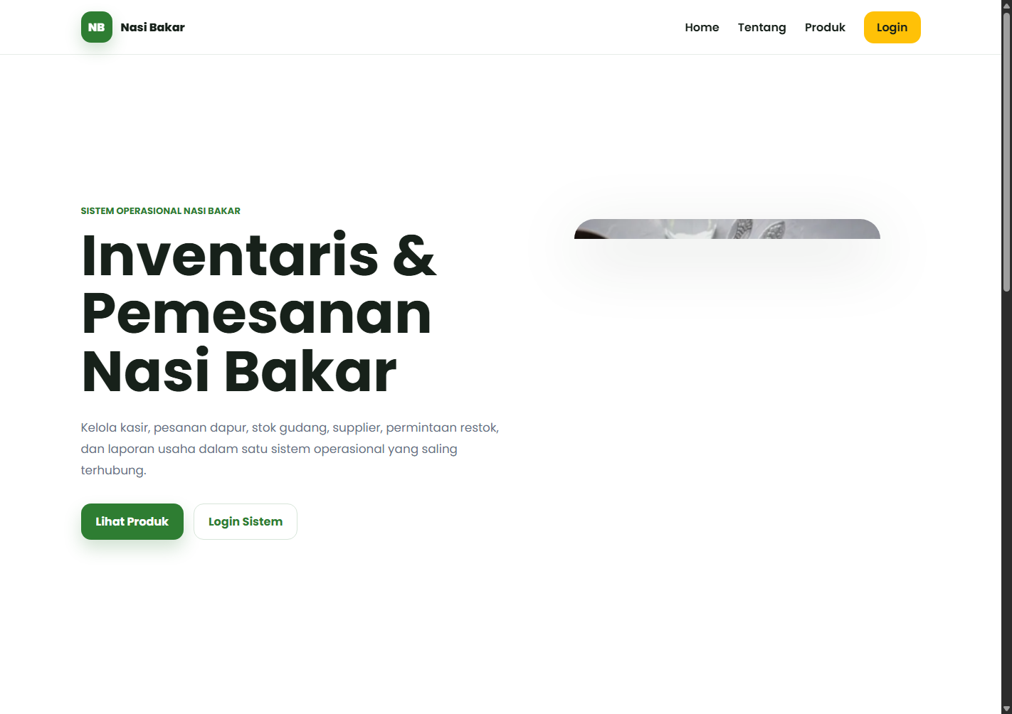
Halaman utama menampilkan identitas Nasi Bakar, navigasi Home, Tentang, Produk, dan Login, serta ringkasan fungsi sistem kasir, dapur, gudang, stok, supplier, restok, dan laporan.
Gambar 3.2 Halaman Login Operasional
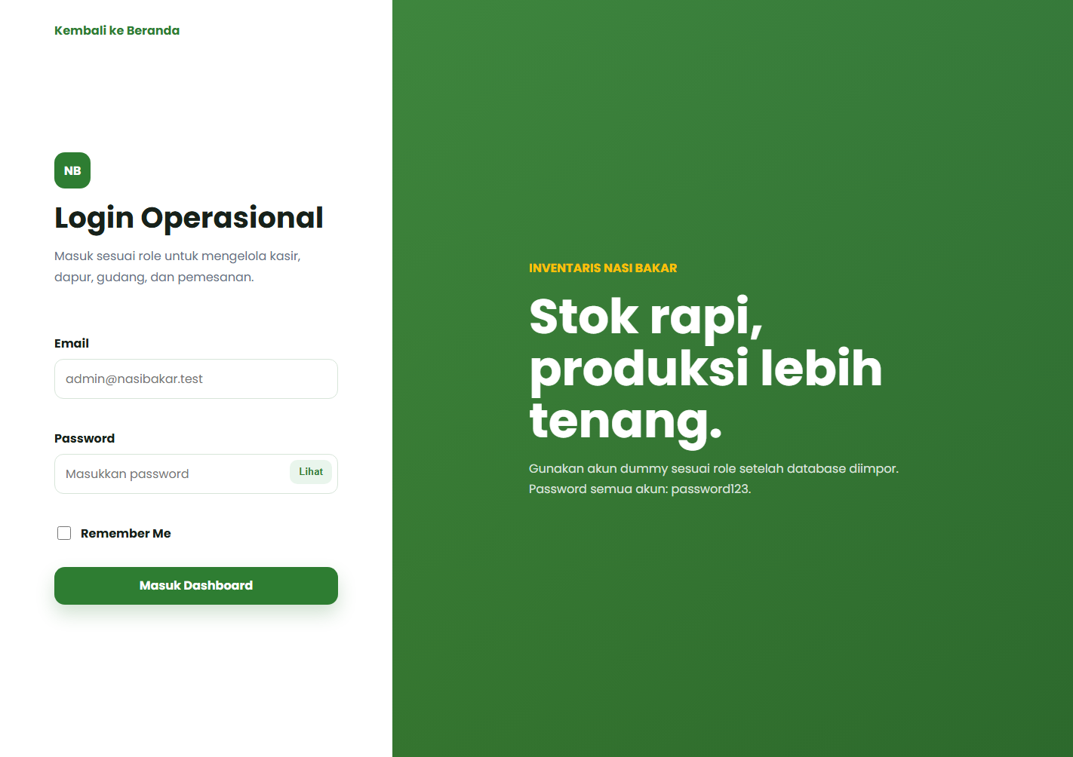
Halaman login mengarahkan pengguna masuk sesuai peran yang tersedia. Mekanisme autentikasi memisahkan akses kasir, dapur, gudang, admin, dan owner agar menu dashboard yang ditampilkan sesuai dengan tugas masing-masing pengguna.
BAB IV
PENUTUP

4.1 Kesimpulan
Website Inventaris Nasi Bakar mengintegrasikan proses kasir, pemesanan, dapur, gudang, persediaan, supplier, restok, dan laporan dalam satu aplikasi berbasis web. Pemisahan akses berdasarkan peran membantu setiap bagian bekerja sesuai tanggung jawabnya. Integrasi pesanan kasir ke antrian dapur mempercepat penyampaian informasi produksi, sedangkan modul stok dan restok mendukung ketersediaan bahan baku.

4.2 Saran
- Menambahkan proteksi CSRF dan penggunaan metode POST untuk seluruh tindakan perubahan atau penghapusan data.
- Menyamakan seluruh skrip migrasi basis data dengan struktur database.sql agar proses pemasangan pada server lebih konsisten.
- Menambahkan notifikasi real-time agar pesanan baru tidak bergantung pada pembaruan halaman berkala.
- Menambahkan ekspor laporan ke PDF atau Excel sesuai kebutuhan pengelola usaha.

DAFTAR PUSTAKA
Dokumentasi proyek Website Inventaris Nasi Bakar. (2026). Source code aplikasi PHP Native dan MySQL.
Website Inventaris Nasi Bakar. (2026). database.sql: Struktur basis data, relasi tabel, dan data awal sistem.
Website Inventaris Nasi Bakar. (2026). Modul kasir, pesanan dapur, stok, supplier, permintaan restok, dan laporan.

